วิธีการติดตั้งVue.js Framework

1.ไปที่Command line แล้วหลังจานั้นให้พิมไปว่า npm install -g vue-cli ตามภาพนี้

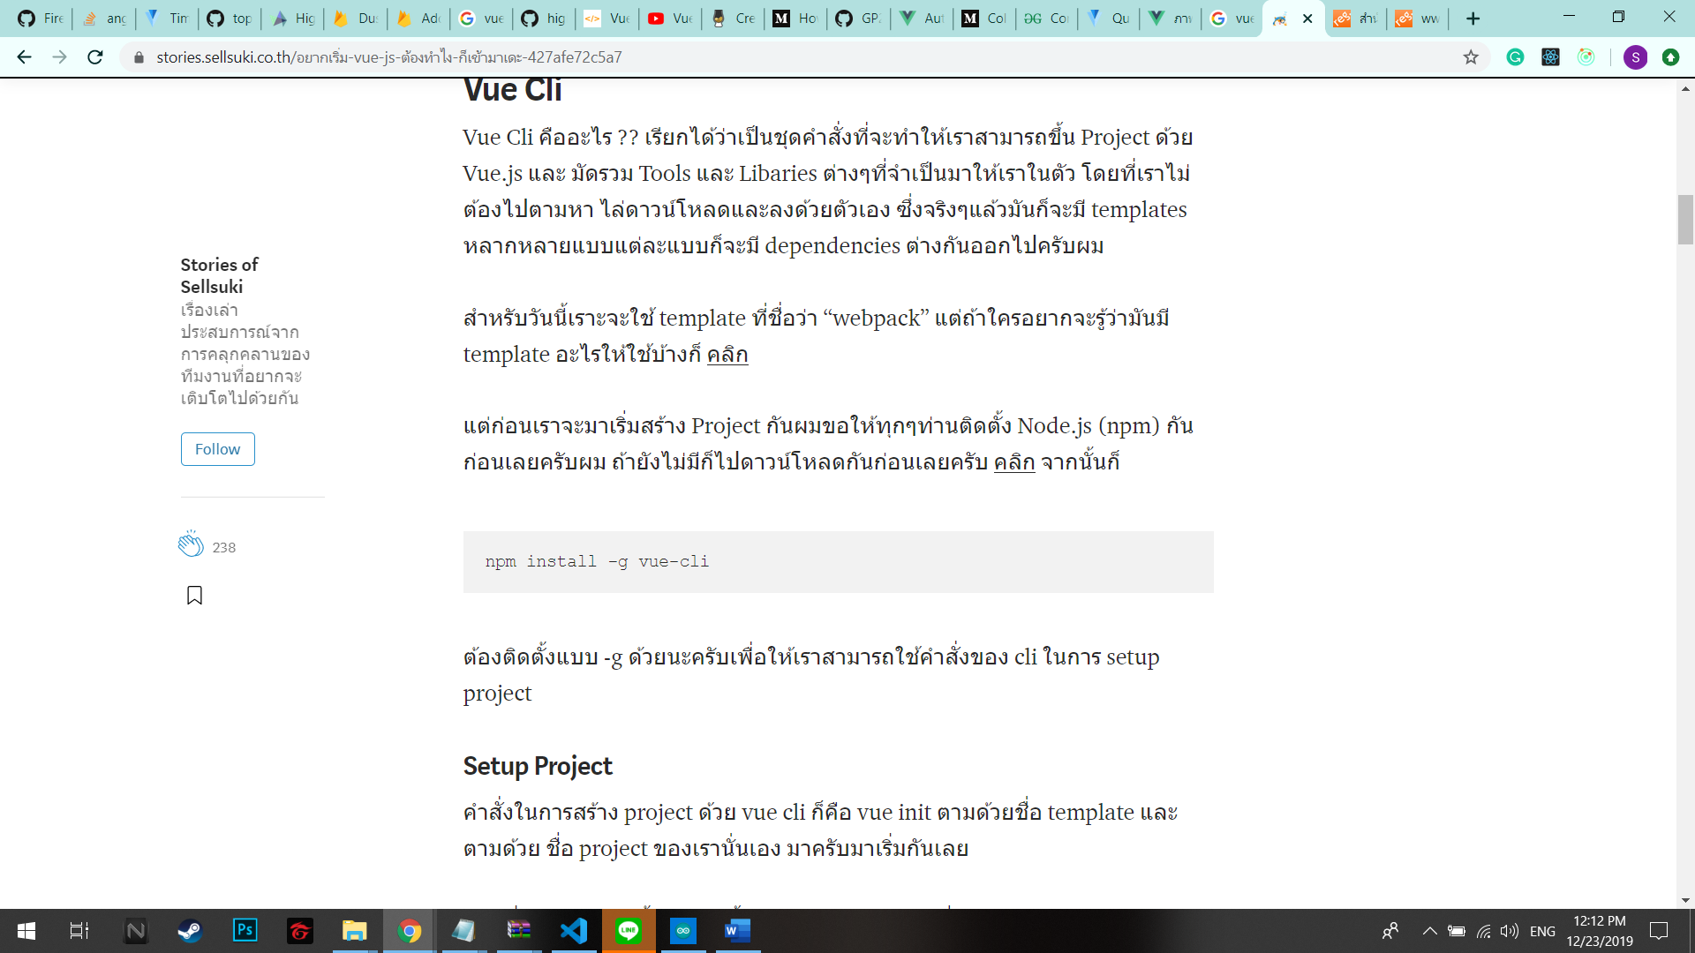

ต้องติดตั้งแบบ -g ด้วยนะครับเพื่อให้เราสามารถใช้คำสั่งของ cli ในการ setup project

**Setup Project**

คำสั่งในการสร้าง project ด้วย vue cli ก็คือ vue init ตามด้วยชื่อ template และตามด้วย ชื่อ project ของเรานั่นเอง มาครับมาเริ่มกันเลย ก่อนอื่นก็เปิด cmd ขึ้นมาจากนั้นสร้างหรือหา folder ที่เราต้องการจะวาง project ของเราเอาไว้ข้างใน เมื่อเข้าไปจนถึง path นั้นกันแล้วก็ลุย

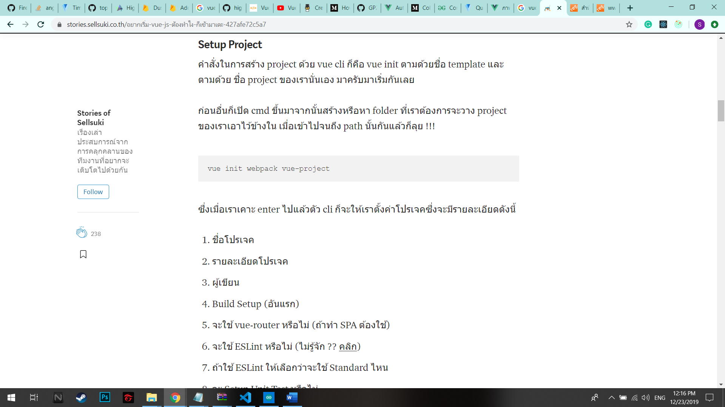

ซึ่งเมื่อเราเคาะ enter ไปแล้วตัว cli ก็จะให้เราตั้งค่าโปรเจคซึ่งจะมีรายละเอียดดังนี้

1.ชื่อโปรเจค

2.รายละเอียดโปรเจค

3.ผู้เขียน

4.Build Setup (อันแรก)

5.จะใช้ vue-router หรือไม่ (ถ้าทำ SPA ต้องใช้)

6.จะใช้ ESLint หรือไม่ (ไม่รู้จัก ?? คลิก)

7.ถ้าใช้ ESLint ให้เลือกว่าจะใช้ Standard ไหน

8.จะ Setup Unit Test หรือไม่

9.จะ Setup End 2 End Test หรือไม่

10.สำหรับบทความนี้ก็จะ Setup กันประมาณนี้ครับผม

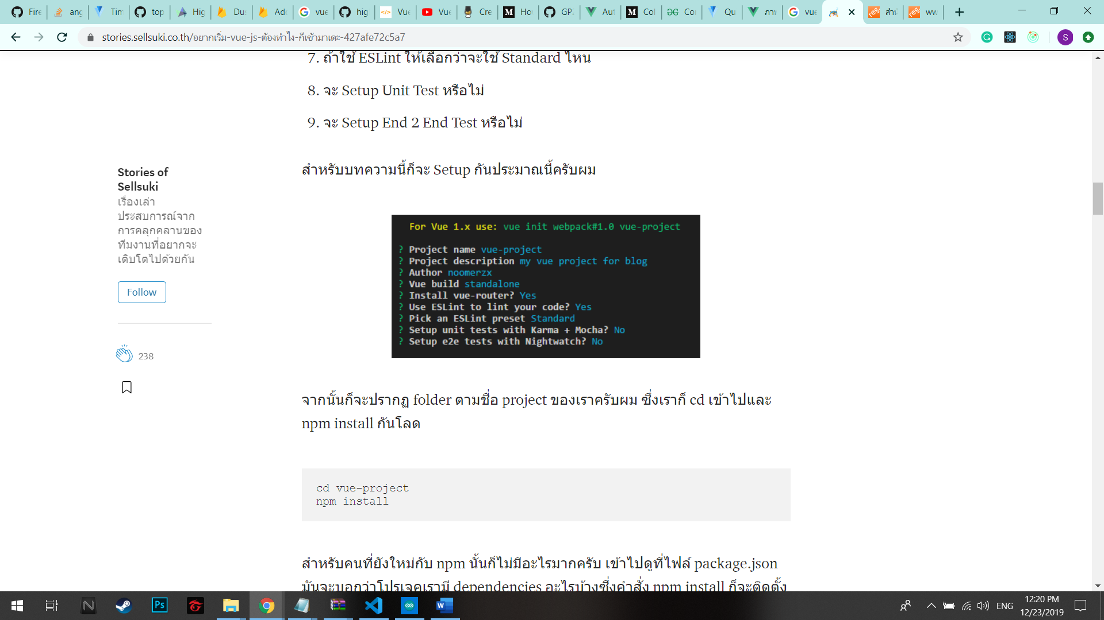

จากนั้นก็จะปรากฏ folder ตามชื่อ project ของเราครับผม ซึ่งเราก็ cd เข้าไปและ npm install

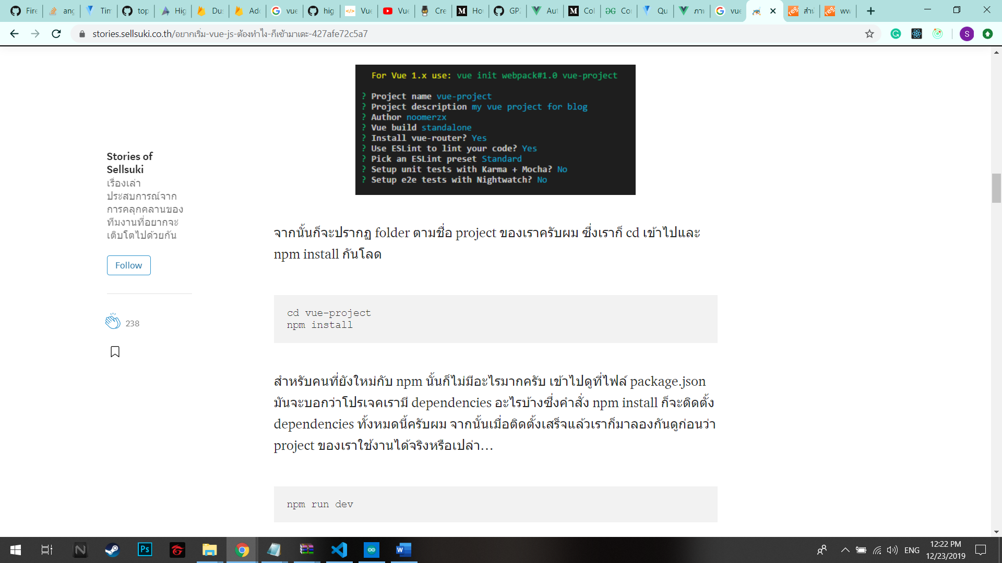

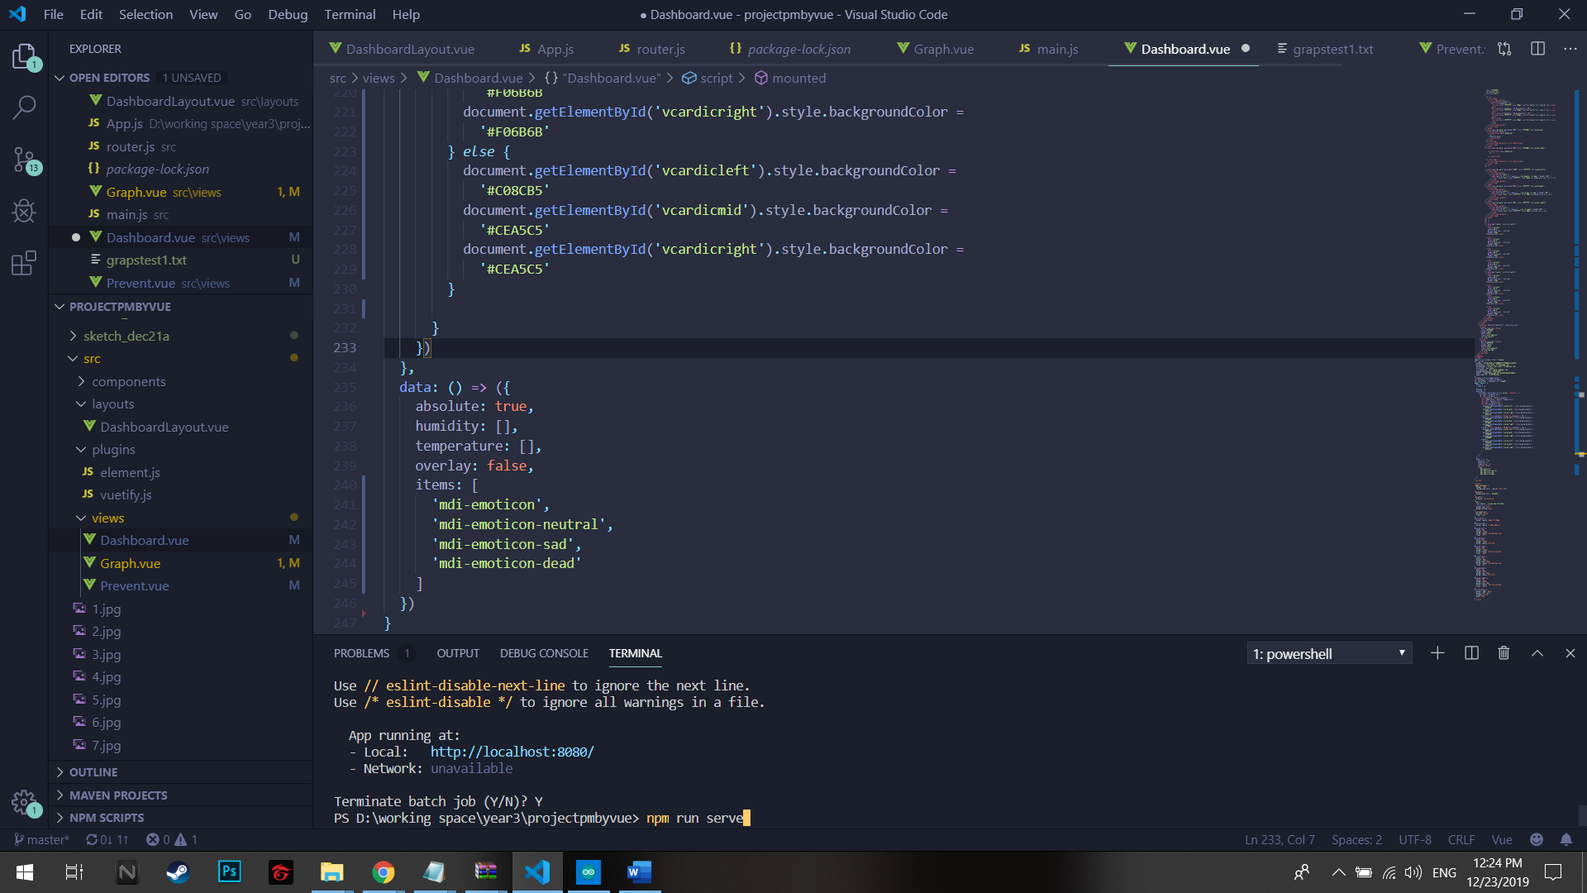สำหรับคนที่ยังใหม่กับ npm นั้นก็ไม่มีอะไรมากครับ เข้าไปดูที่ไฟล์ package.json มันจะบอกว่าโปรเจคเรามี dependencies อะไรบ้างซึ่งคำสั่ง npm install ก็จะติดตั้ง dependencies ทั้งหมดนี้ จากนั้นเมื่อติดตั้งเสร็จแล้วเราก็มาลองกันดูก่อนว่า project ของเราใช้งานได้จริงหรือเปล่า

เท่านี้ก็เรียบร้อยครับสำหรับการ Setup Vue.js Project ถ้าใครมีหน้าเว็บเด้งขึ้นมาตามด้านล่าง แสดงว่าทุกขั้นตอนถูกต้องเรียบร้อย และพร้อม Implement กันต่อโลดดด

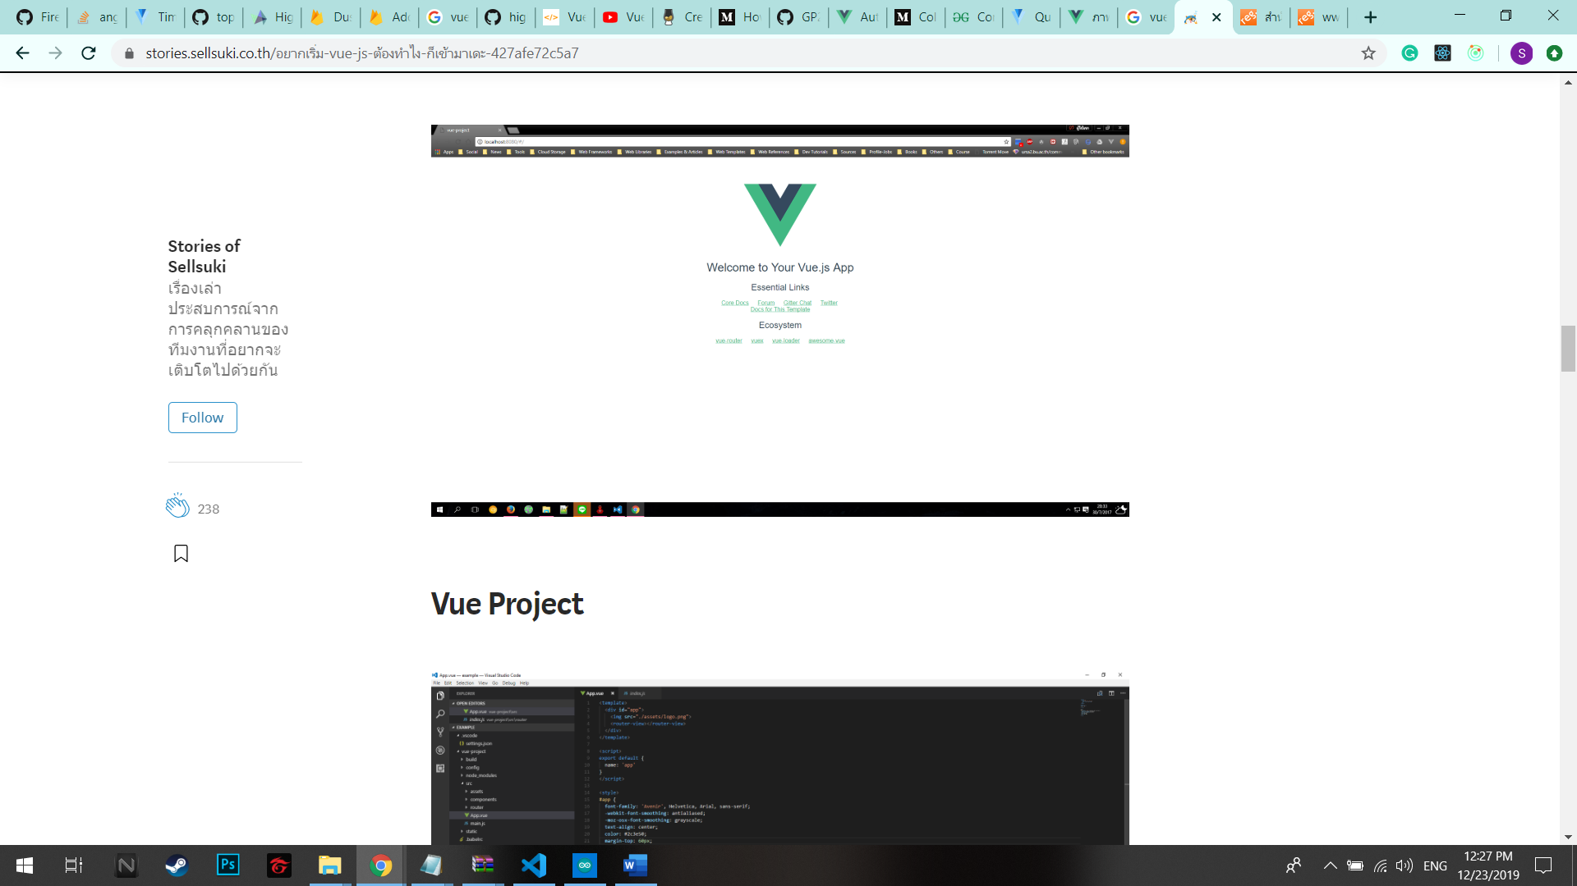

**Project Structure**

Vue Project นั้นมันมีโครงสร้างดังนี้

1.assets — ก็ folder สำหรับเก็บ asset ต่างๆ เช่นรูป

2.components — ที่เก็บ Components ทั้งหมดของเรา (เราอาจจะแบ่งเป็น sub folder ย่อยๆตาม modules หรือแล้วแต่เราได้เลย)

3.router — ที่เก็บไฟล์ router เราสามารถ เพิ่ม-ลบ routes ได้ที่นี่

4.App.vue — ไฟล์ Component หลักของเราเปรียบเสมือน container ที่ครอบ application ของเราเอาไว้ทั้งหมด

5.main.js — ไฟล์ JavaScript หลักที่ใช้ set up vue และ init vue instance

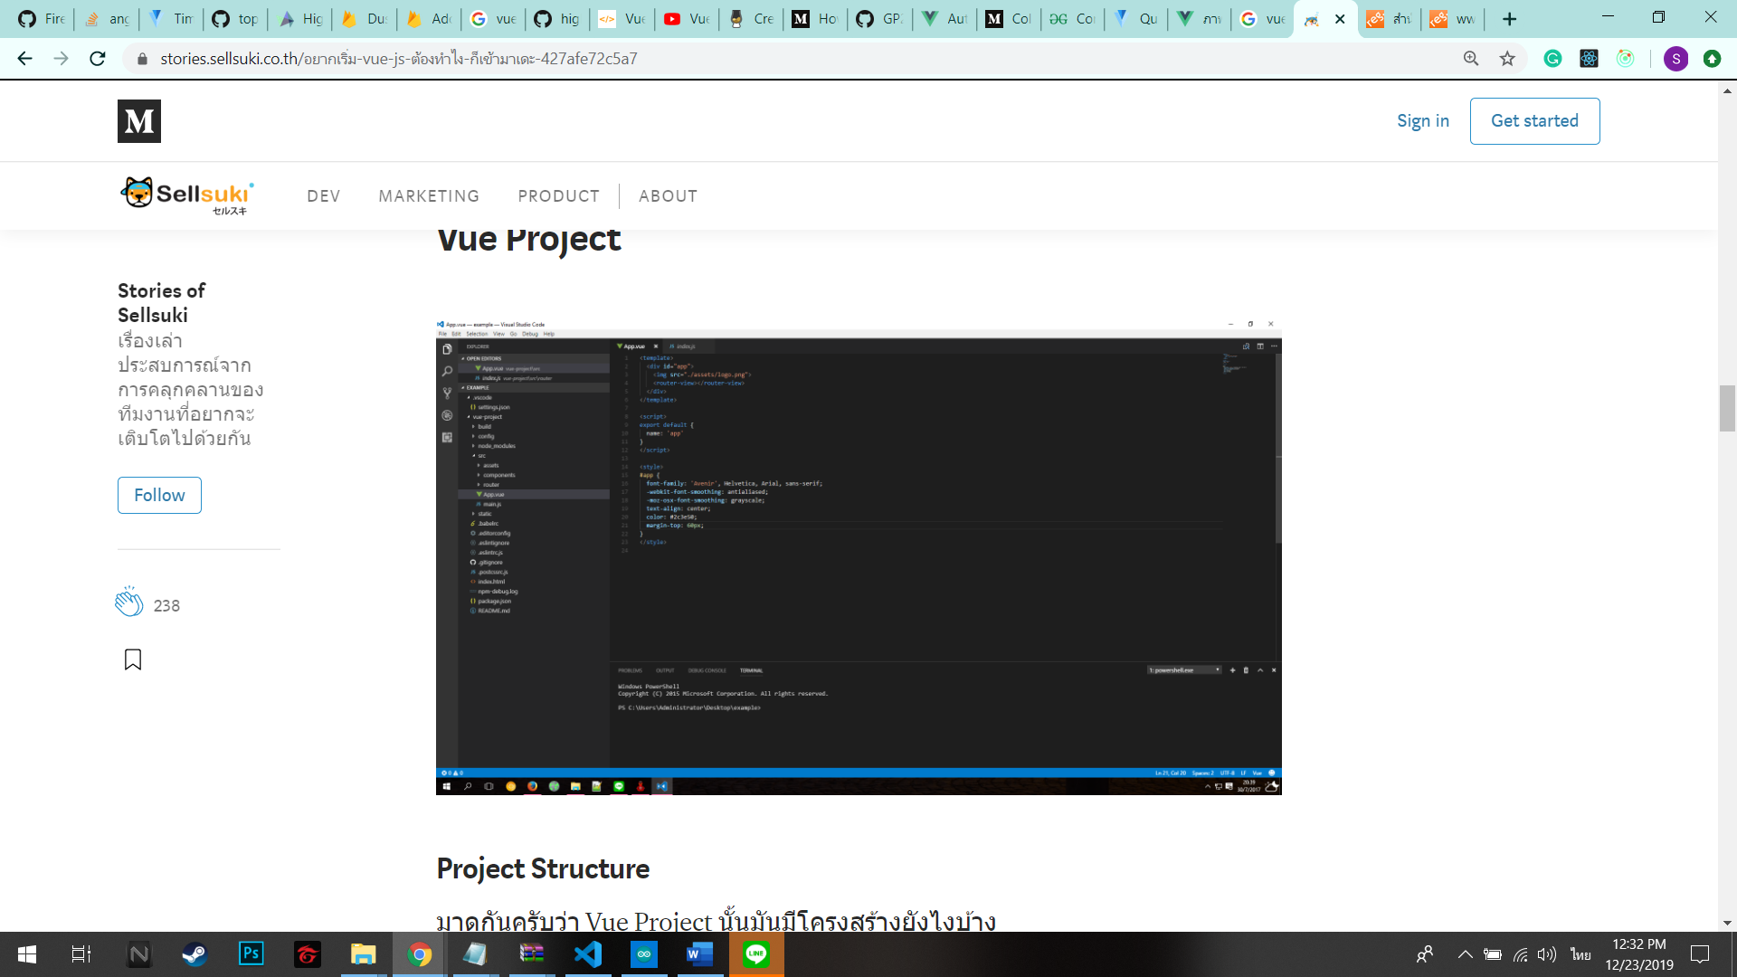

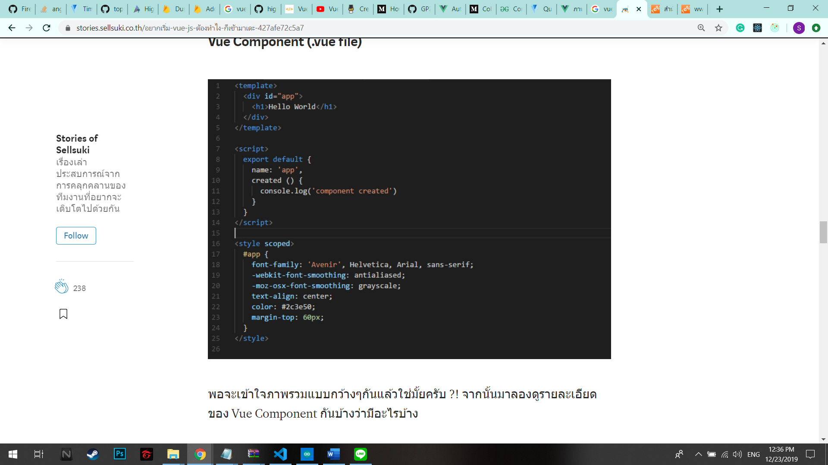**1.Vue Component (.vue file)**

1. template — ส่วนสำหรับ HTML ของเรานั่นเอง

2. script — ส่วนสำหรับ JavaScript ของเรานั่นเอง

3. style — ส่วนสำหรับ css ซึ่งถ้าเราเติม scoped เข้าไปเป็น <style scoped></style> css ที่อยู่ภายใน tag นี้ทั้งหมดจะแสดงผลเฉพาะกับ component นี้เท่านั้นครับผม

2. Options

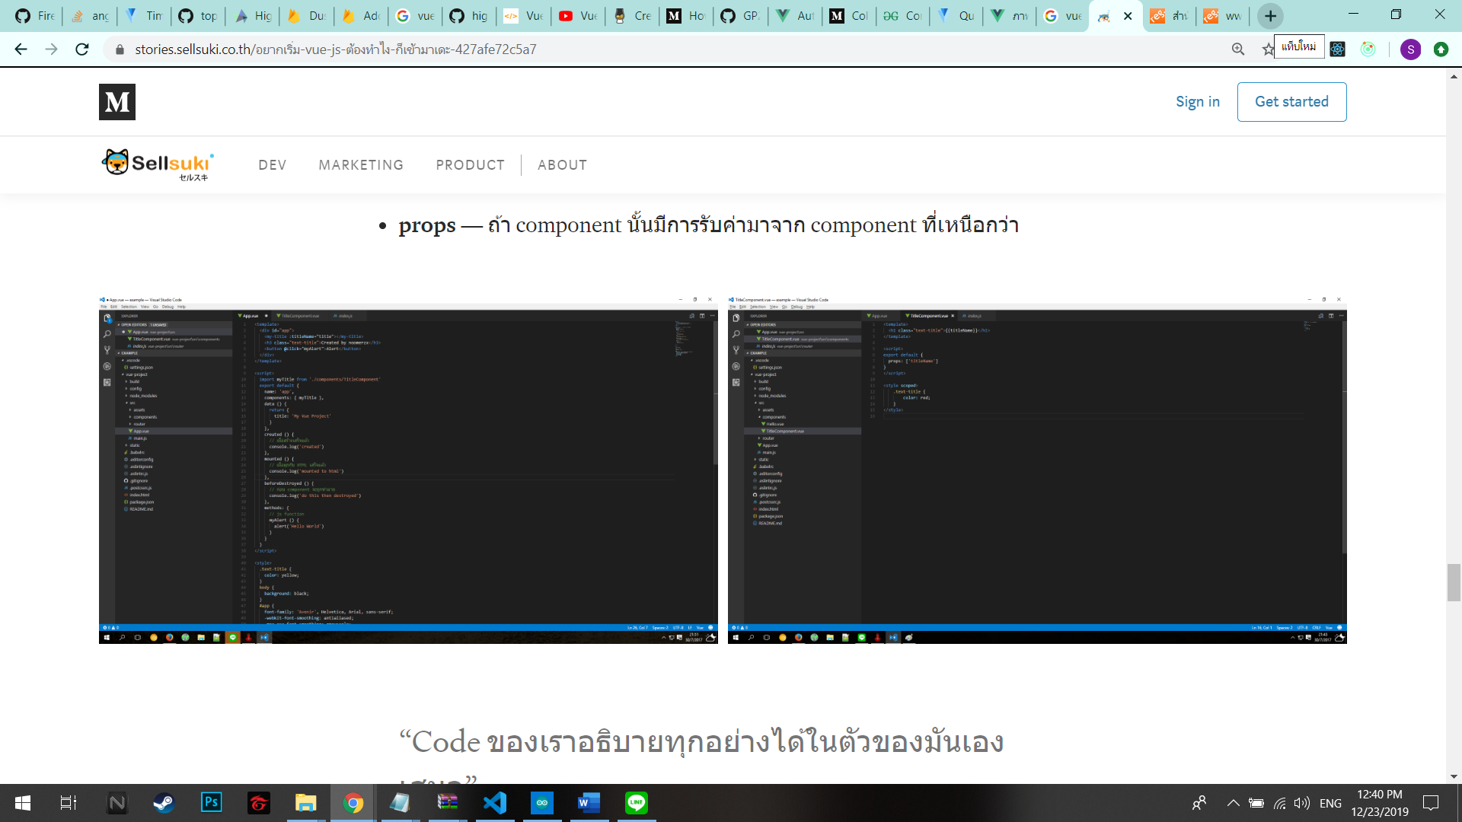



ส่วนที่สองคือ options ต่างๆที่จะช่วยให้เราจัดการๆทำงานของ component ได้แบบอยู่หมัด โดยมี options ที่สำคัญมากๆ ดังนี้

1. data — component state หรือว่าง่ายๆก็ค่าตัวแปรที่ component นั้นเก็บไว้

2. methods — ก็ JavaScript function ธรรมดานั่นแหละครับผม

3. components — ถ้า component นั้นเรียกใช้ component อื่นจะต้องลงทะเบียนใน options นี้

4. props — ถ้า component นั้นมีการรับค่ามาจาก component ที่เหนือกว่า

ต่อไปเราจะติดตั้งlibrary

ต่อไปเราจะทำการinstall Vuetify เพื่อให้การเขียนหน้าเว็บโยขั้นแรกเราจะเข้าไปที่โปรเจ็ค แล้วกด crtl + j หลังจากนั้นให้พิมคำว่า npm install vuetify

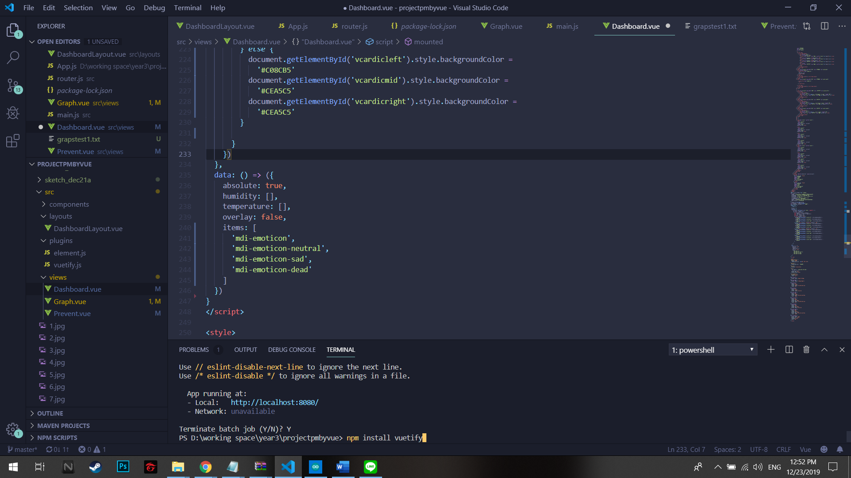

หลังจากนั้นทำการ สร้างไฟล์ปลั๊กอินสำหรับ Vuetify โดยsrc/plugins/vuetify.js

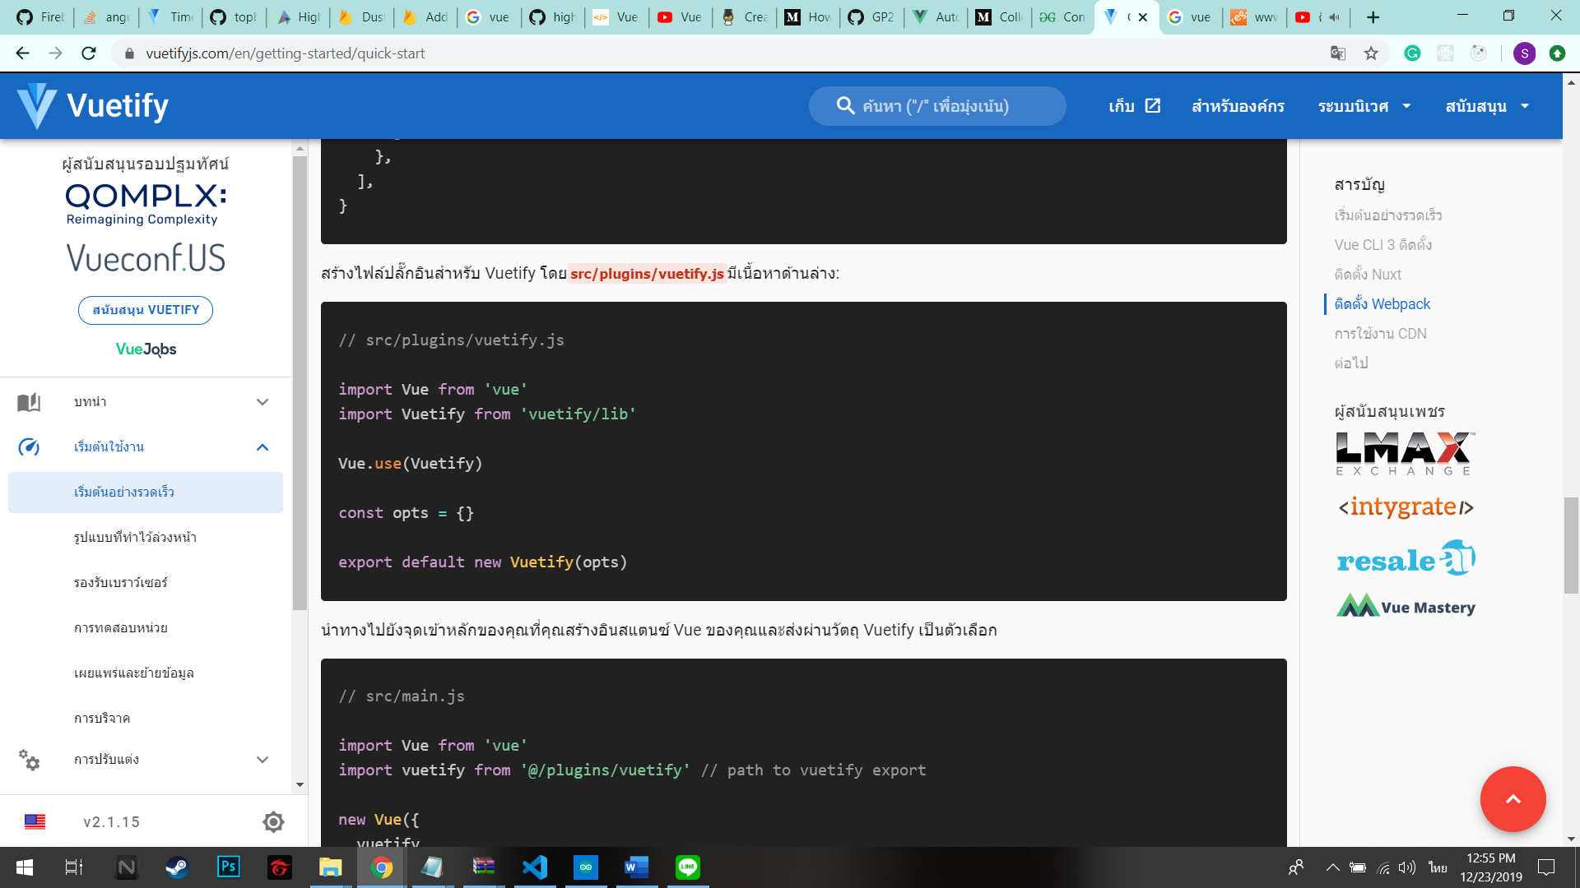

นำทางไปยังจุดเข้าหลักของคุณที่คุณสร้างอินสแตนซ์ Vue ของคุณและส่งผ่านวัตถุ Vuetify เป็นตัวเลือก

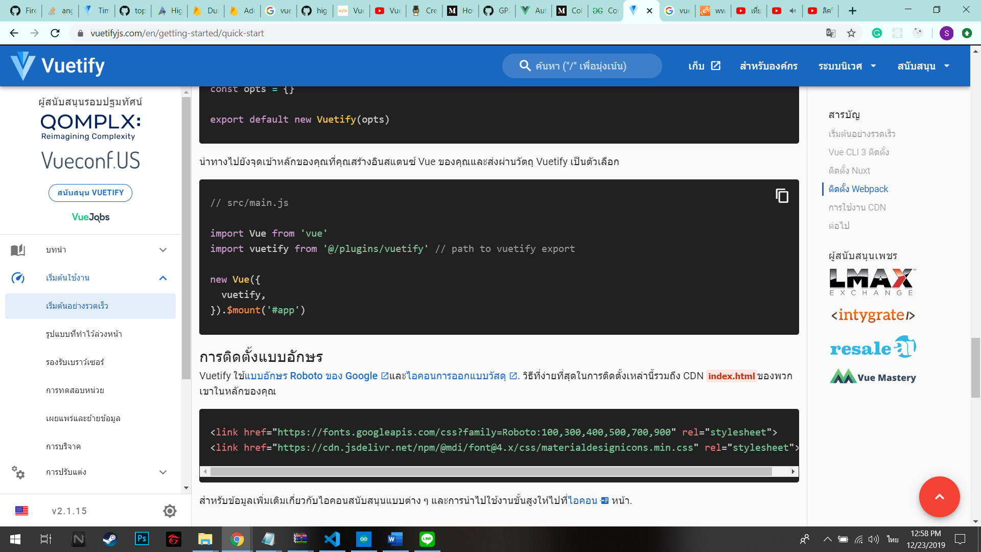

ต่อไปจำทำการติดตั้ง HighCharts ลงใน Vue.js

ก่อนอื่นต้องอธิบายว่า Highchart เป็น library ที่ช่วยในการทำหน้ากราฟให้เกิดความสวยงานขึ้น โดยเราจะทำการติดตั้งlibrary นี้ โดยมีคำสั่ง npm install --save highcharts และ

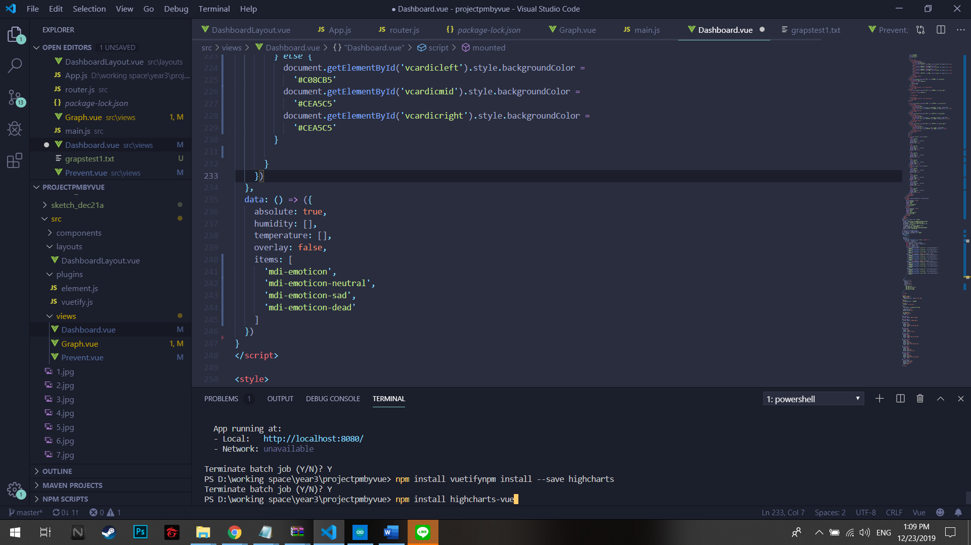npm install highcharts-vue

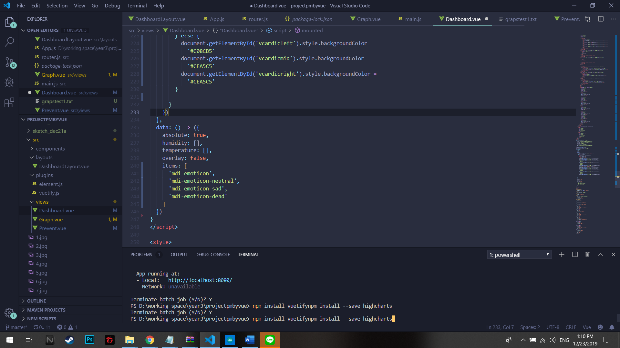

เปิดไฟล์ main.js และเพิ่มรหัสต่อไปนี้

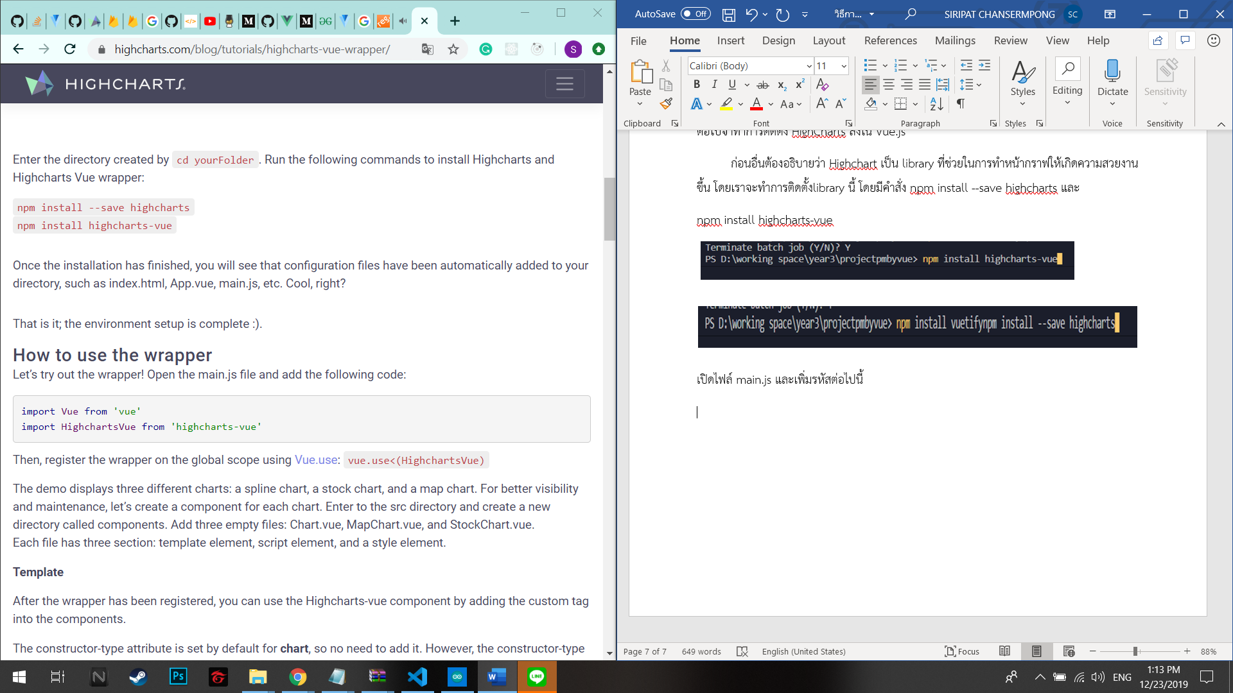

หลังจากลงทะเบียน wrapper แล้วคุณสามารถใช้คอมโพเนนต์ Highcharts-vue โดยการเพิ่มแท็กที่กำหนดเองลงในส่วนประกอบ แอตทริบิวต์ตัวสร้างประเภทถูกกำหนดโดยค่าเริ่มต้นสำหรับแผนภูมิดังนั้นไม่จำเป็นต้องเพิ่มมัน อย่างไรก็ตามแอตทริบิวต์ประเภทคอนสตรัคเตอร์นั้นจำเป็นสำหรับstock Chartและ maps charts

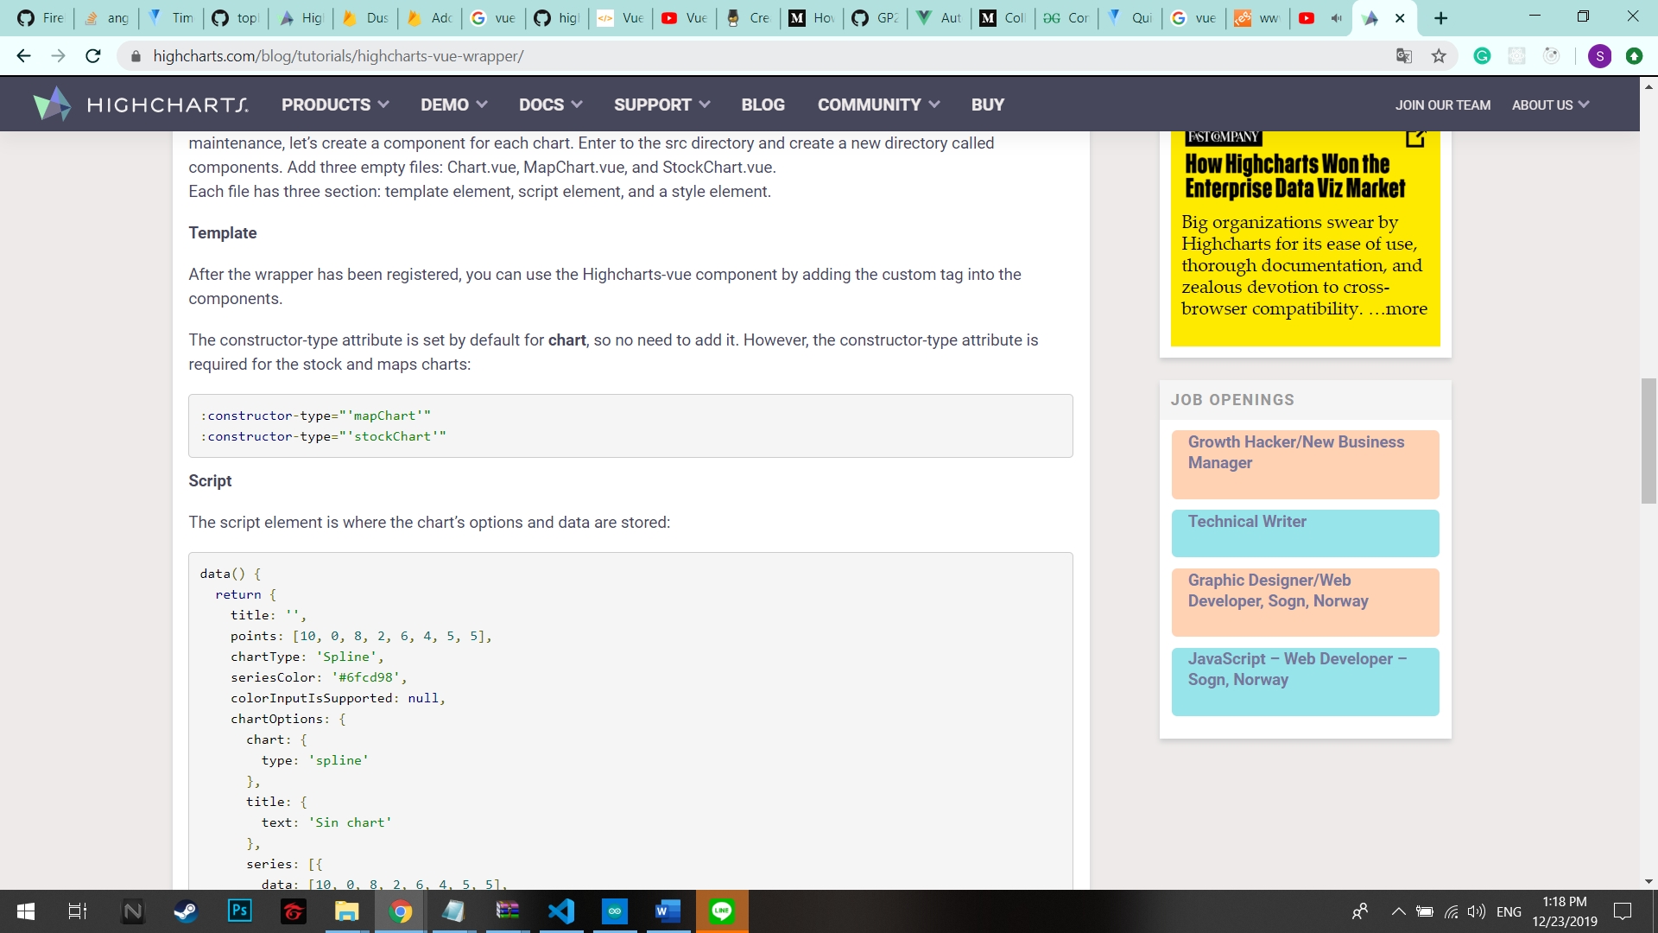

องค์ประกอบScriptเป็นที่จัดเก็บตัวเลือกและข้อมูลของแผนภูมิ

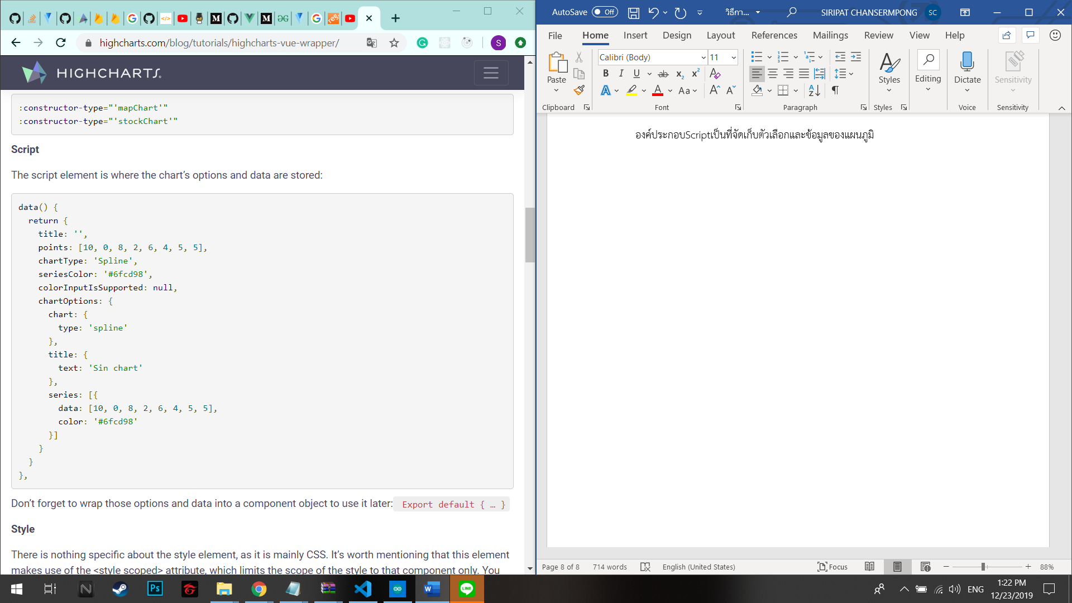

ไม่มีอะไรเฉพาะเกี่ยวกับองค์ประกอบสไตล์เนื่องจาก CSS ส่วนใหญ่เป็น เป็นเรื่องที่ควรกล่าวถึงว่าองค์ประกอบนี้ใช้ประโยชน์จากแอตทริบิวต์ <style scoped> ซึ่ง จำกัด ขอบเขตของสไตล์ไว้ที่องค์ประกอบนั้นเท่านั้น

